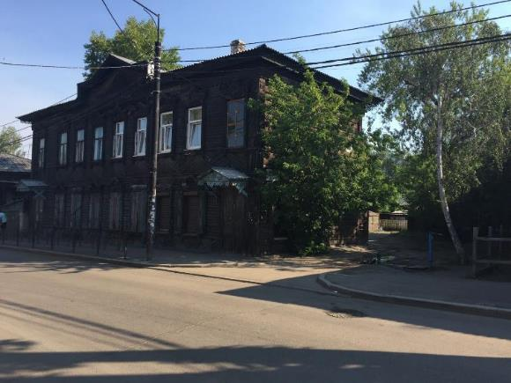

**Фото 1 - Общий вид на усадьбу с улицы Грязнова, слева главный дом усадьбы**

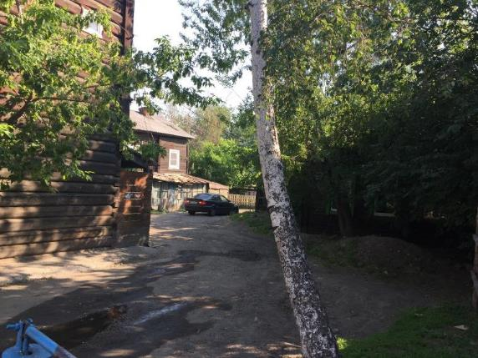

**Фото 2 - Вид во двор усадьбы со стороны улицы Грязнова**

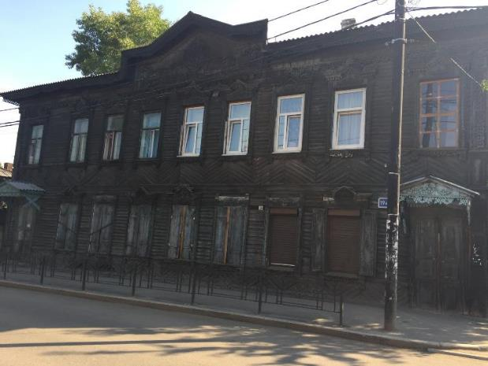

**Фото 3 - Общий вид на юго-западный фасад здания**

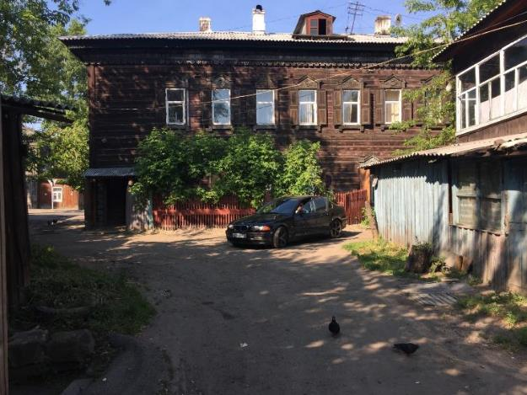

**Фото 4 - Общий вид на дворовый (северо-восточный) фасад**

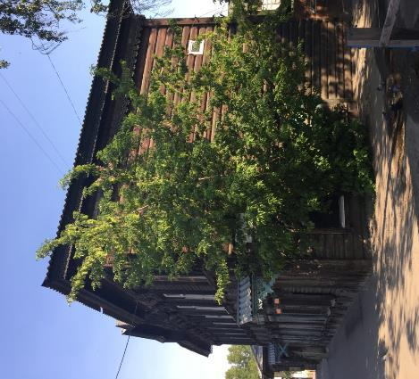

**Фото 5 - Общий вид на боковой (юго-восточный) фасад**

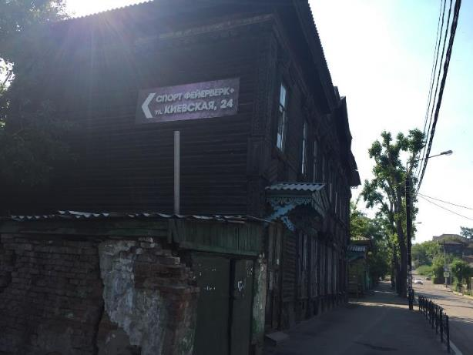

**Фото 6 - Общий вид на боковой (северо-западный) фасад**

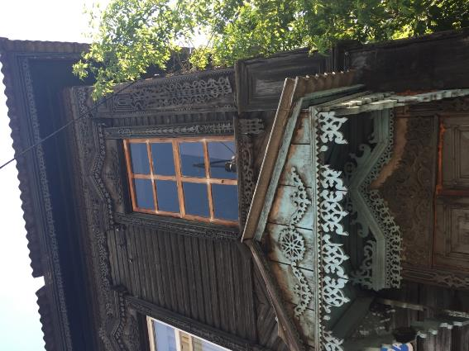

**Фото 7 - Фрагмент наличника и лопатки в уровне второго этажа главного (юго-западного) фасада**

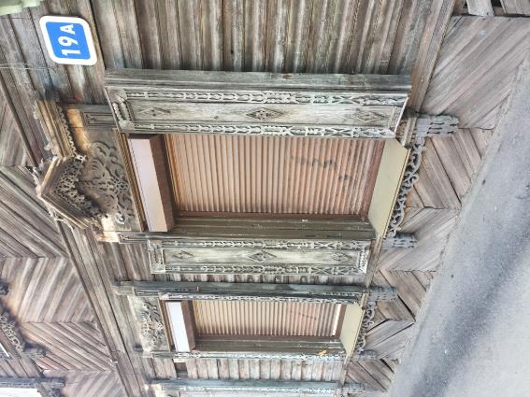

**Фото 8 - Наличник окна первого этажа со стороны главного (юго-западного) фасада**

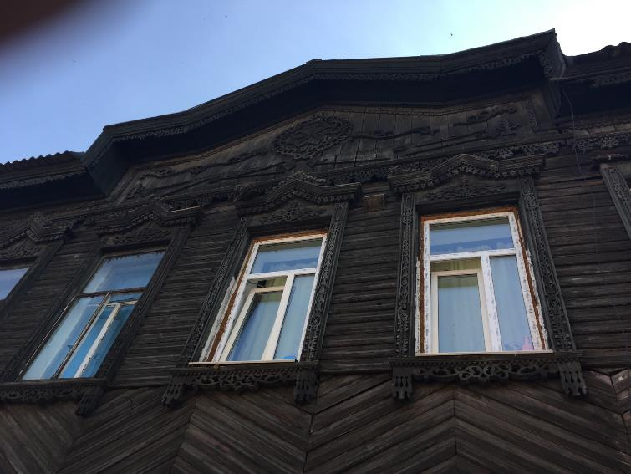

**Фото 9 - Фронтон с декоративными накладными элементами со стороны главного (юго-западного) фасада**

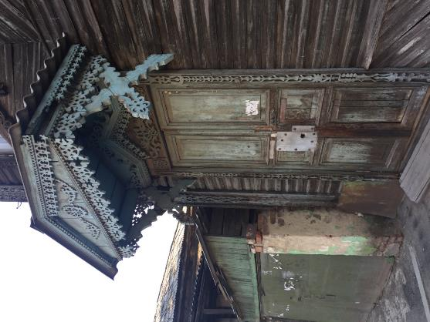

**Фото 10 - Вход под козырьком слева (западный угол основного объема) со стороны главного фасада**

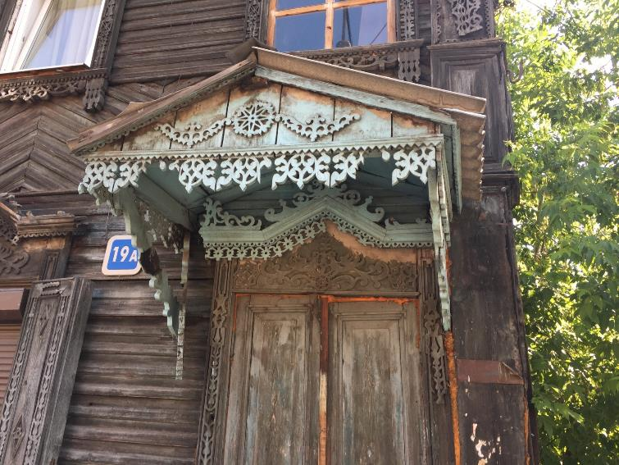

**Фото 11 - Козырек над входом справа (южный угол основного объема) со стороны главного фасада**

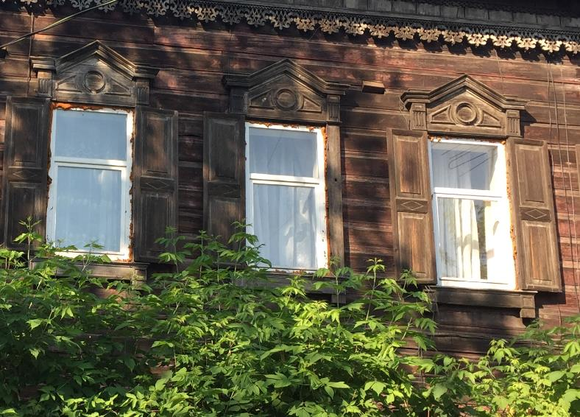

**Фото 12 - Наличники второго этажа со стороны дворового (северо-западного) фасада**